Popis realizace poskytování sociálních služeb

Název poskytovatele | Diakonie ČCE – středisko Praha
Druh služby  Identifikátor | Denní stacionáře  7218271
Forma služby | Ambulantní
Název zařízení a místo poskytování | Denní stacionář Šípek  Šípková 1838/1, Praha 4 – Krč, 142 00 Praha 411

Poslání
Poslání:
Posláním denního stacionáře Šípek je vytvářet bezpečné a podnětné prostředí pro uživatele s vysokou mírou podpory. Nabízíme různé činnosti s ohledem na přání a potřeby uživatele, tak aby měli možnost zažívat radost, úspěch a pocit sounáležitosti. Hledáme cestu k vzájemnému porozumění.

Cíle:
- Podporovat život ve společenství.
- Zlepšovat a upevňovat stávající motorické, psychické, sociální schopnosti a dovednosti uživatelů.
- Nabízet činnosti s ohledem na možnosti a schopnosti uživatelů.

Cílová skupina
Dospělí lidé s mentálním a kombinovaným znevýhodněním od 18 do 45 let, kteří potřebují pomoc a podporu druhé osoby.

Zásady poskytování sociální služby
- Pocit bezpečí a jistoty
- Vnímání jedinečnosti
- Přátelské prostředí

Do naší práce promítáme i 4 základní hodnoty Diakonie ČCE, jimiž jsou:
- Milosrdenství (pracujeme v týmu, předáváme si zkušenosti, sdílíme nápady, pořádáme společné akce).
- Fortelnost (klademe důraz na poctivost, kvalitu, efektivitu a odbornost naší práce).
- Společenství (k uživatelům i kolegům přistupujeme s úctou a respektem, vzájemně se podporujeme).
- Naděje (snažíme se společně vymýšlet cesty k požadovaným cílům a motivovat naše uživatele k používání těchto cest).

Otevírací doba
Služba denního stacionáře Šípek je poskytována od pondělí do pátku od 7:00 hodin do 16:00 hodin, kromě státem uznaných svátků.

Kapacita
Okamžitá kapacita je 6 uživatelů.

Jednání se zájemcem o službu, vstup uživatele do služby
Vstup uživatele do služby se řídí zákonem č. 108/2006 Sb., o sociálních službách v platném znění. Jednání se zájemcem o službu začíná v okamžiku, kdy zájemce projeví zájem o poskytnutí informací o službě – osobně, telefonicky, emailem. Na základě podaných informací může zájemce podat žádost a požádat tak o poskytnutí sociální služby denního stacionáře. Na základě těchto získaných informací provede sociální pracovník sociální šetření, které probíhá převážně v prostorách denního stacionáře Šípek. V rámci jednání je žadatel informován o všech podmínkách a možnostech poskytované sociální služby, jsou zjišťovány jeho cíle, očekávání a potřeby. Na základě šetření sociální pracovník doporučí či nedoporučí žadatele k přijetí do služby. O přijetí do služby rozhoduje vedoucí služby/ sociální pracovník společně s manažerkou sociálních služeb. Pro odmítnutí uzavření smlouvy se zájemcem o službu existují jasně definovaná pravidla v souladu s § 91 odst. 3 zákona č. 108/2006 Sb., o sociálních službách, v platném znění a § 36 prováděcí vyhlášky č. 505/2006 Sb.

Popis služby
Dle zákona č. 108/2006 Sb. o sociálních službách v § 46 a rozvedené ve vyhlášce č. 505/2006 Sb., jsou uživatelům poskytovány tyto základní činnosti:

- pomoc při zvládání běžných úkonů péče o vlastní osobu,
- pomoc při osobní hygieně nebo poskytnutí podmínek pro osobní hygienu,
- poskytnutí stravy,
- výchovné, vzdělávací a aktivizační činnosti,
- zprostředkování kontaktu se společenským prostředím,
- sociálně terapeutické činnosti,
- pomoc při uplatňování práv, oprávněných zájmů a při obstarávání osobních záležitostí.

Uživatel má právo požádat o další úkony, které Poskytovatel zajišťuje:
- základní sociální poradenství
- fakultativní služby

Metody práce
Metody práce volíme s ohledem na individuální schopnosti a dovednosti každého uživatele, v souladu s jejich přáními a potřebami. Každý uživatel má sestavený individuální plán a plán péče, který specifikuje metody práce s uživatelem.

Měřitelné cíle Denního stacionáře Šípek:
- Podporovat život ve společenství
V denním stacionáři uživatelé tráví svůj čas ve společnosti druhých lidí. Navštěvujeme se napříč službami, jezdíme na výlety, chodíme na vycházky, apod.

- Zlepšovat a upevňovat stávající motorické, psychické, sociální schopnosti a dovednosti uživatelů
Podněty nabízíme podle individuálních potřeb každého uživatele. Vytváříme podnětné prostředí, kde mají uživatelé možnost aktivně trávit svůj čas.

- Nabízet činnosti s ohledem na možnosti a schopnosti uživatelů
Pracujeme v souladu s individuálním plánem a plánem péče každého uživatele. Zaznamenáváme zde oblasti základních činností a popisujeme možnosti a schopnosti uživatelů.

Pravidla pro vyřizování stížnosti
Pravidla pro vyřizování stížností jsou s uživatelem projednána již při uzavírání smlouvy a jsou taktéž její součástí jako příloha. Stížnosti a jiné podněty jsou pro poskytovatele důležitou zpětnou vazbou o spokojenosti uživatelů a jsou zdrojem informací pro neustálé zlepšování služby. Stížnost může být podána telefonicky, písemně, ústně, prostřednictvím elektronické pošty nebo i anonymně. Řešením stížnosti je pověřen vedoucí služby. Stěžovatel musí být ve stanovené lhůtě vždy písemně informován o výsledku šetření stížnosti, v případě anonymně podané stížnosti je výsledek zveřejněn na nástěnce v prostorách zázemí služby. V případě nespokojenosti s řešením stížnosti má stěžovatel možnost obrátit se k nadřízenému či nezávislému orgánu s podnětem o prošetření postupu při vyřizování stížnosti.

Pravidla pro ukončení služby
- Smlouva může být ukončena písemnou dohodou obou smluvních stran ke sjednanému dni nebo písemnou výpovědí jedné ze stran
- Poskytovatel může smlouvu vypovědět, pokud je zřejmé, že Uživatel není schopen soužití s ostatními uživateli, nebo pokud byly během přijímání Uživatele do služby podány nepravdivé informace.
- Uživatel může Smlouvu vypovědět bez udání důvodu.
- Poskytovatel může Smlouvu vypovědět v případě, že uživatel hrubě porušuje své povinnosti vyplývající z této Smlouvy. Za hrubé porušení smlouvy se považuje zejména:
- nezaplacení úhrady za poskytování služeb, je-li Uživatel v prodlení těchto úhrad více než 3 měsíce, nebo v případě, kdy celkový dluh Uživatele vůči Poskytovateli překročí částku 25.000, - Kč,
- jestliže Uživatel nevyužívá službu déle než 30 kalendářních dní po sobě jdoucích (toto se nevztahuje na hospitalizaci a jiné léčebné pobyty),
- jestliže se Uživatel chová tak, že opakovaně rozbíjí předměty a zařízení Poskytovatele anebo fyzicky napadá nebo je agresivní na osoby nacházející se v denním stacionáři (ostatní uživatelé, zaměstnanci, dobrovolníci),
- jestliže Uživatel porušuje povinnosti vyplývající z Pravidel soužití,
- jestliže Uživatel opakovaně nespolupracuje s Poskytovatelem při stanovení a vyhodnocení Individuálního plánování.
- Další důvody, pro které může Poskytovatel vypovědět smlouvu:
- jestliže se zdravotní stav uživatele natolik zhorší, že potřebuje trvalou lékařskou a zdravotní péči,
- jestliže Poskytovatel zjistí, že se Uživatel nenachází v nepříznivé sociální situaci ve smyslu zákona č. 108/2006 Sb. v platném znění, z jejíhož důvodu je mu služba poskytována,
- jestliže byly naplněny cíle spolupráce a další poskytování služby by vedlo k závislosti na sociální službě nebo k dlouhodobému setrvávání v nepříznivé sociální situaci,
- jestliže Poskytovatel pozbude oprávnění k činnosti, ukončí poskytování služby, anebo z důvodu nepřidělení finanční dotace na poskytování této služby.

Úhrady za služby
- Výše úhrady je stanovena v souladu s § 75 odst. 1 zákona o sociálních službách a § 12 odst. 2 prováděcí vyhlášky č. 505/2006 Sb. v platném znění.
- Uživatel je povinen zaplatit úhradu za poskytnuté služby dle platného Rozpisu úhrad jedenkrát měsíčně souhrnnou částkou za:
- úkony péče dle skutečně spotřebovaného času
- odebranou stravu
- případné využití fakultativních služeb.

Další doplňující informace
Co u nás můžete najít:

Alternativní komunikaci
Komunikační tabule
Odpočinkovou místnost
Venkovní terasu s velkou přilehlou zahradou
Venkovní cvičící stroje
Příjemné prostředí
Aktivní pracovní tým
Bezbariérové upravené prostory

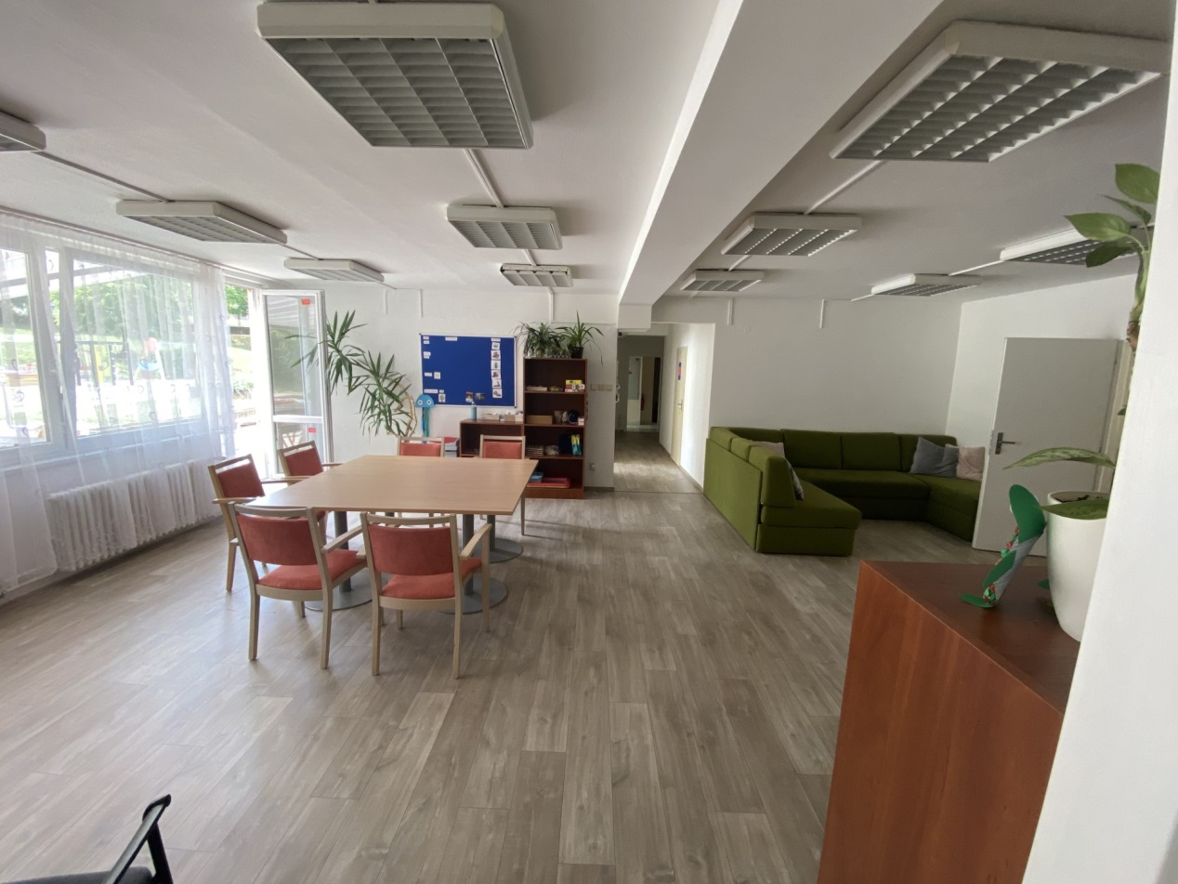

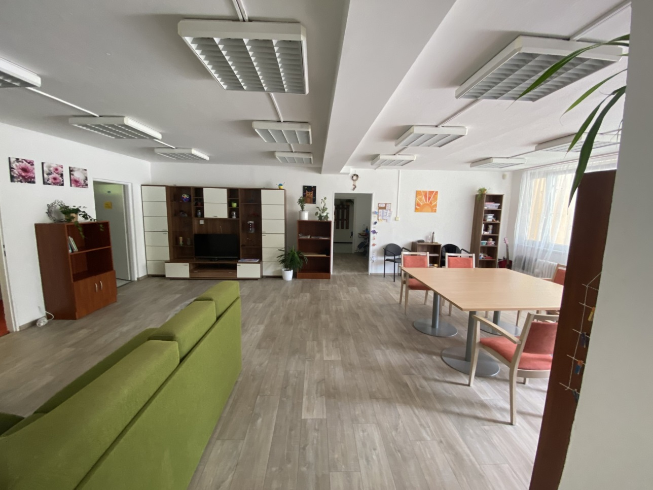
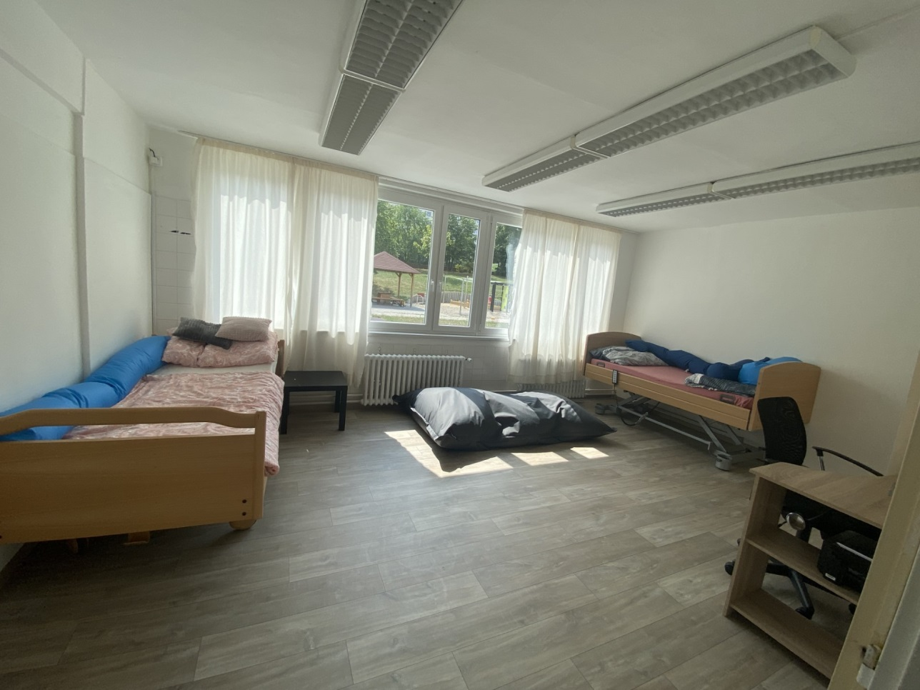

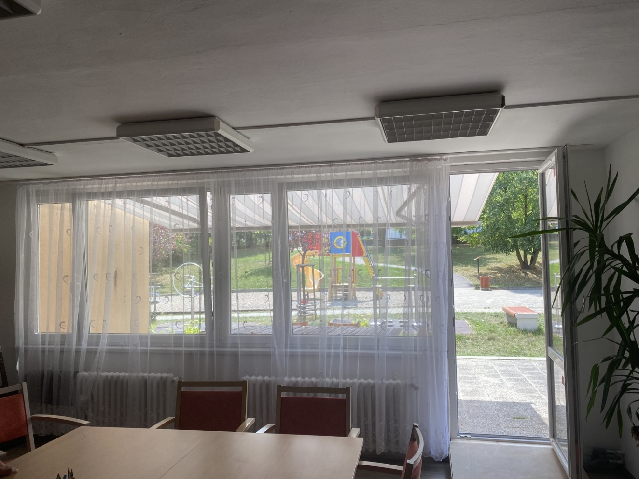
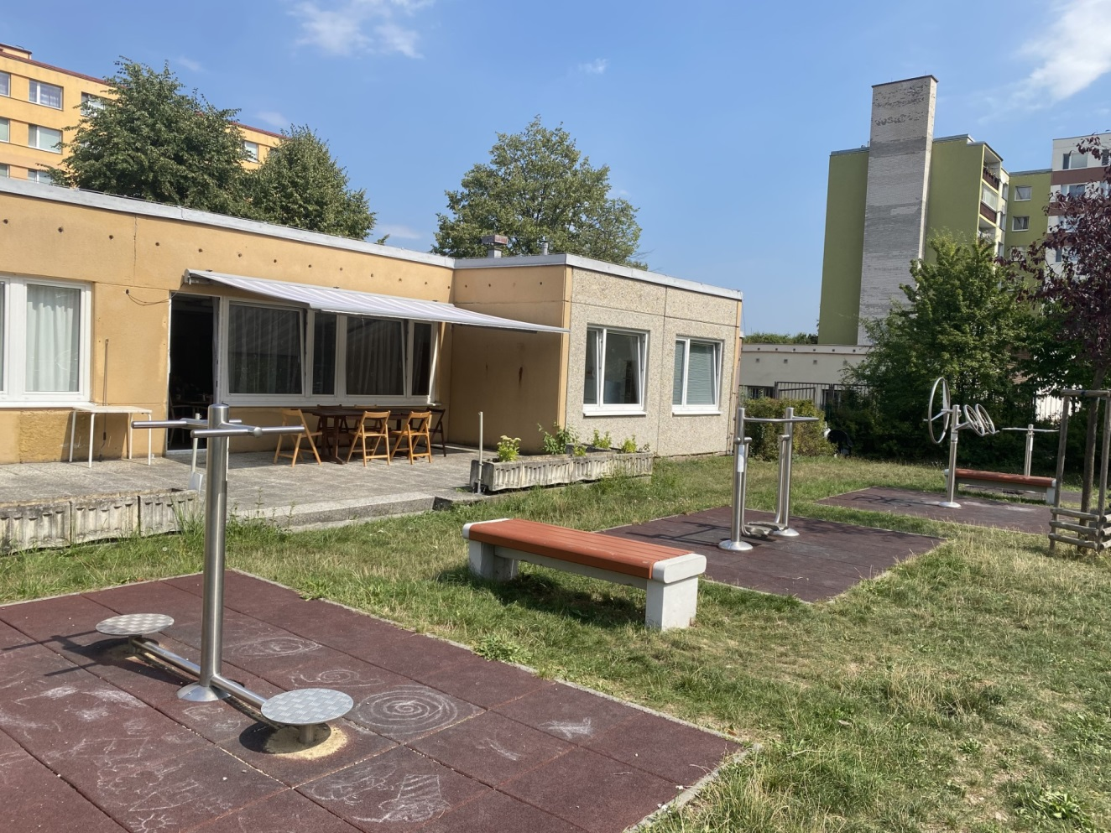

Fakultativní a zprostředkované služby
Dle aktuální nabídky a dle vyvěšeného ceníku na stránkách Diakonie Praha – www.praha.diakonie.cz

Prostory, materiální a technické vybavení
Denní stacionář Šípek je plně bezbariérový. Veškeré prostory jsou uzpůsobeny potřebám mobilních i imobilních klientů. K dispozici máme velkou denní místnost, kde trávíme většinu dne při různých aktivitách, apod. Dále máme další dvě místnosti. Jedna místnost je odpočinková, kde uživatelé najdou klid, když chtějí být o samotě, také zde máme polohovací postele, které slouží především imobilním uživatelům na polohování. Druhá místnost je určena pro relaxaci (vybavení: snoezelen a prostor pro masáže). Toalety máme uzpůsobeny jak pro mobilní, tak imobilní uživatele. K dispozici máme koupací lůžko a sprchový kout. Dále u nás najdete elektrický zvedák pro potřebu našich imobilních uživatelů.
Z denní místnosti máme možnost jít na terasu a přilehlou zahradu, kde najdeme venkovní cvičící stroje.

Zpracovala: Tereza Bambousková, DiS.

